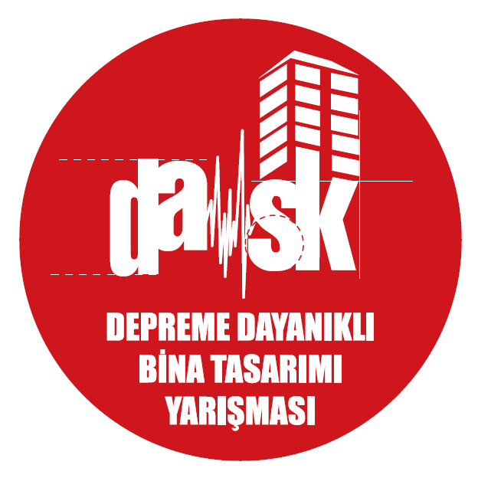

BASIN BÜLTENİ

Erzurum Teknik Üniversitesi 5. kez düzenlenen 2019 DASK Depreme Dayanıklı Bina Tasarımı Yarışması’nın birincisi oldu

47 üniversiteden 75 takımın başvurduğu DASK Depreme Dayanıklı Bina Tasarımı Yarışması’nda heyecanlı dakikaların yaşandığı finalin ardından ödüller 9 Nisan’da yapılan törende sahiplerini buldu. Erzurum Teknik Üniversitesi, finalde mücadele eden 24 takımın arasından sıyrılarak birinci oldu.

Türkiye’de depreme dayanıklı bina bilincini artırmak amacıyla Doğal Afet Sigortaları Kurumu tarafından beşinci kez düzenlenen Depreme Dayanıklı Bina Tasarımı Yarışması, 9 Nisan’da düzenlenen ödül töreniyle sona erdi. 28 ilden 47 üniversite ve 75 takımın başvurduğu yarışmada, elemeleri geçen 24 takım, final aşamasında yaptıkları maket model tasarımlarını DASK’ın verdiği malzemelerle bina maketi haline getirerek konusunda uzman jüri üyelerine sergiledi. Finale kalan takımlara ait bina modelleri, 8 Nisan’da İstanbul Osmanlı Arşivleri Kağıthane Binası’nda yapılan finalde depremi simüle eden sarsma masasında test edildi.

Deprem testinden yıkılmadan geçen maketler, ekonomik puanlama ve estetik puanlama kriterlerine göre de değerlendirildi. Yarışmada birincilik ödülünü, fayda-maliyet hesabı sonucunda en yüksek toplam yıllık kazanç elde eden takım olmayı başaran Erzurum Teknik Üniversitesi’nin Ejder Kule projesi kazandı. Ödül plaketini Yarışma Başkanı, Boğaziçi Üniversitesi Prof. Dr. Mustafa Erdik’ten alan öğrenciler, para ödülünün yanı sıra üniversitelerine laboratuvar teçhizatı temini için 50.000 TL değerinde ödül kazandırdı. Yarışmada Karadeniz Teknik Üniversitesi ikinci, Bülent Ecevit Üniversitesi ise üçüncü olarak para ödülü kazandılar.

Törende ayrıca yarışmanın dört özel ödülü de sahiplerini buldu. İstanbul Teknik Üniversitesi En İyi Mimari Özel Ödülü’nü, Erzurum Teknik Üniversitesi birinciliğe ek olarak En İyi İletişim Becerisi ve Sunum Ödülü’nü, Bülent Ecevit Üniversitesi de En İyi Deprem Performansı Özel Ödülü’nü almaya layık görüldü. Bingöl Üniversitesi ise işitme engellilere yaptığı sunumuyla takdir toplarken, yarışma katılımcılarının verdiği oylarla belirlenen Yarışma Ruhu Ödülü’nü kazandı.

DASK’tan yarışma hakkında yapılan açıklamada dayanıklı bina hassasiyetinin önemine dikkat çekildi: “Deprem bizim coğrafyamızın bir gerçeği. Depremin olmasını engelleyemeyiz, fakat alacağımız önlemlerle depremin sonuçlarını azaltabiliriz. Bu da ancak ve ancak tam bir toplumsal seferberlikle mümkün. Türkiye’nin tarihi ne yazık ki depremin yol açtığı yaralarla dolu. Bu tarihten çıkaracağımız en önemli sonuç ise depremin değil, depreme dayanıksız binaların yaşamları kararttığı. Bu nedenle depreme karşı dayanıklı bina hassasiyetinin yaygınlaşması, bu mücadelede en çok önem atfetmemiz gereken hususların başında geliyor. Doğal Afet Sigortaları Kurumu olarak Zorunlu Deprem Sigortası edindirme çalışmalarımızın yanında, deprem, depreme hazırlık ve sigortalılık konularında toplumsal bilinci güçlendirmek için önemli projeler yürütüyoruz. Depreme Dayanıklı Bina Tasarımı Yarışmamızın bu yıl beşincisini düzenlemekten gurur duyuyoruz. 5 yıldır gençlerimizin dayanıklı bina inşa etme konusundaki başarıları ve duyarlılıkları bizlere umut veriyor. Yarışmamıza katılan geleceğin mühendisleri ve mimarlarının inşa edecekleri gelecek için heyecan duyuyoruz.”

İlgili kişi:
Ayşe Ekin Gündüz
Marjinal Porter Novelli
(212) 219 29 71
ayseg@marjinal.com.tr

DASK hakkında
2000 yılında kurulan Doğal Afet Sigortaları Kurumu (DASK), ülkemizde Zorunlu Deprem Sigortası edindirme, uygulama ve yönetimi faaliyetlerinden sorumlu tüzel kimlikli bir kamu kuruluşudur. DASK “Deprem geçecek, hayat devam edecek” yaklaşımından yola çıkarak, deprem sonrasında vatandaşların yaşamının kaldığı yerden yeniden güvenle devam edebilmesini amaçlar. Zorunlu Deprem Sigortası ile deprem ve depremden kaynaklanan yangın, infilak, yer kayması ve tsunami risklerine karşı, sigortalı konut sahiplerine maddi güvence sağlar. İster oturulamaz durumda ister kısmî hasarlı olsun, bina zararını en hızlı şekilde tazmin ederek, yaşamın normale dönmesine aracılık eder. DASK, Zorunlu Deprem Sigortası’nın yaygınlığını ülke genelinde birlikte çalıştığı sigorta şirketleri, bunlara bağlı acenteler ve banka şubelerinden oluşan dağıtım ağıyla artırırken, uyguladığı düşük prim maliyetleriyle de herkesin bu güvenceye sahip olmasını kolaylaştırmayı hedefler. www.dask.gov.tr

